[Дистанционная олимпиада по математике 10 класс. 3 тур](http://distolimp.bspu.ru/template/guest/olimp/index.php?id=565)

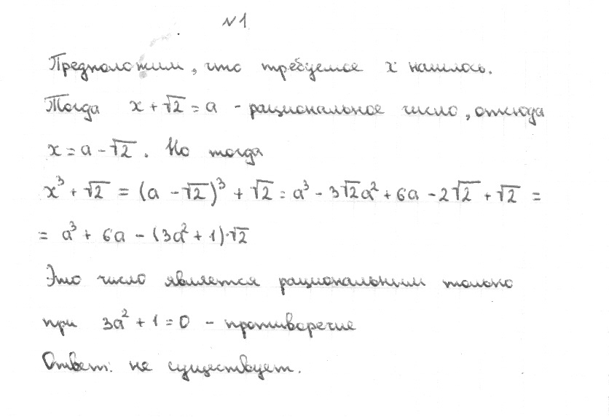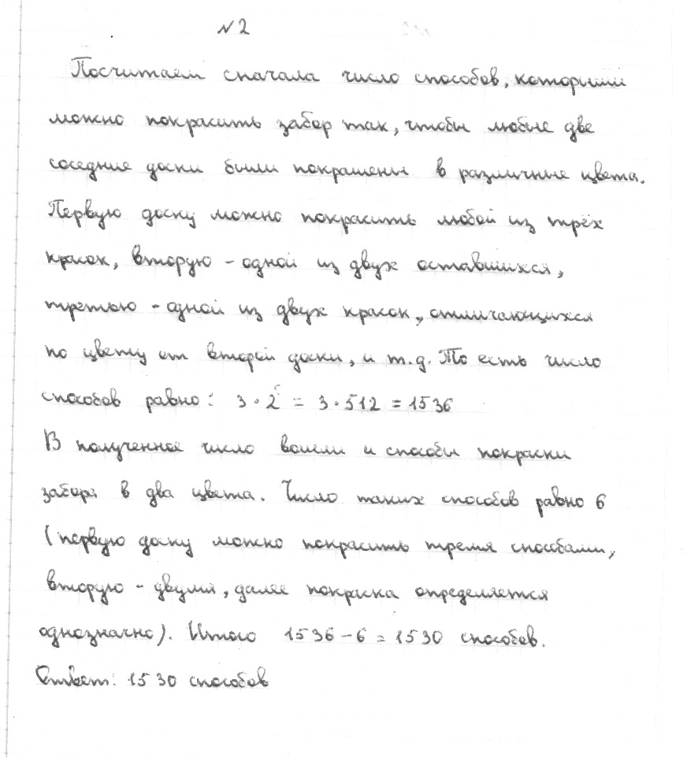

ВЫПОЛНИЛА

Фамилия Кузнецова

Имя Юлия

Отчество Кирилловна

Класс 10

Школа МКОУ СОШ с.Печенкино Бирского района РБ

Село Печенкино

Район Бирский

ФИО учителя Климина Надежда Борисовна